FLASH GREVISTES N°2

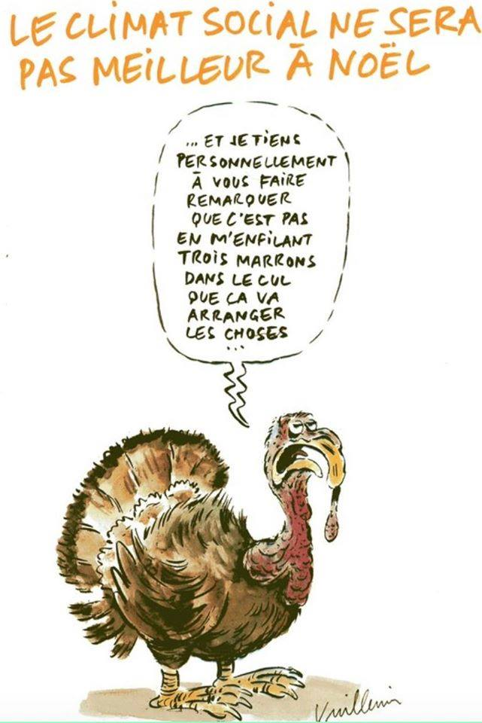
Mercredi 22 Décembre 2021 après-midi, la CGT appelle à une USINE VIDE, PAR TOUS LES MOYENS (APTT, congés...), dont la grève :
-Salariés en normal : grève de 13h à 16h
-Salariés en équipe : 3h de grève en fin de poste
-Pour les cadres forfait en jours : grève à partir de 14h

La CGT vous souhaite de bonnes fêtes !!!

PREPAREZ-VOUS POUR LA RENTREE !!!

